Implementasi Sistem Barcode Menggunakan Aztec Code untuk Alternatif Backup Surat Tanda Nomor Kendaraan Berbasis Mobile
Implementation Barcode System Using Aztec Code for Alternative of Backup Vehicle Number Registration Mobile-Based

Rismayani

Program Studi Rekaya Perangkat Lunak, STMIK Dipanegara Makassar
Jl. Perintis Kemerdekaan Km.9, Makassar, 90000, Telp/Fax: 0411-287194

E-mail : maya_setya@ymail.com, rismayani@dipanegara.ac.id

Abstrak – Surat Tanda Nomor Kendaraan (STNK) merupakan tanda bukti pendaftaran dan pengesahan suatu kendaraan bermotor berdasarkan identitas dan kepemilikannya yang telah didaftar. Di Indonesia, STNK diterbitkan oleh SAMSAT, yakni tempat pelayanan penerbitan/pengesahan STNK oleh 3 instansi: Polri, Dinas Pendapatan Provinsi, dan PT Jasa Raharja. STNK merupakan titik tolak kepemilikan yang sah atas sebuah kendaraan bermotor. Sistem Backup STNK ini sebagai alternatif untuk memaksimalkan pelayanan pemerintahan khususnya bagi POLANTAS, SAMSAT dan Pengendara di Kota Makassar. Sehingga kebutuhan akan data identitas pengguna kendaraan yang tersimpan dalam satu database dapat diakses secara cepat dan efesien jika dibutuhkan. Adapun permasalahan dalam penelitian ini adalah bagaimana POLANTAS (Polisi Lalu Lintas) dapat mengetahui data pengendara yang melakukan pelanggaran lalu lintas khususnya bagi yang lupa membawa STNK, bagaimana pihak SAMSAT dapat memberikan informasi mengenai pajak kendaraan yang terlihat pada sistem backup STNK dan bagaimana mengimplementasikan sistem barcode dengan menggunakan AZTEC code untuk backup STNK. Tujuan dari penelitian ini adalah untuk membantu pihak POLANTAS dalam mendapatkan informasi data pengendara secara cepat bagi pengendara yang lupa membawa STNK kemudian untuk membuat sistem yang dapat memberikan informasi mengenai pajak kendaraan dan untuk mengimplementasikan barcode menggunakan AZTEC code yang tertera STNK berbasis mobile. Metode yang digunakan adalah barcode menggunakan AZTEC code, barcode adalah suatu kumpulan data optik yang dibaca mesin. Barcode mengumpulkan data dari lebar garis dan spasi garis paralel dan dapat disebut sebagai kode batang atau simbologi linear atau 1D (1 dimensi) dan AZTEC code adalah jenis barcode 2D yang ditemukan oleh Andrew Longacre, Jr. dan Robert Hussey pada 1995. Aztec code memiliki potensi untuk menggunakan lebih sedikit ruang daripada barcode matriks lain karena tidak memerlukan "zona tenang" kosong yang mengelilinginya. Adapun hasil dari penelitian ini adalah dengan adanya sistem alternatif backup STNK ini maka dapat membantu para pihak POLANTAS untuk mendapatkan informasi data pemilik kendaraan dan bagi pengendara yang lupa membawa STNK dapat memiliki backup di smartphone serta memudahkan pihak SAMSAT dalam memberikan informasi detail kendaraan dan pajak kendaraan serta dapat mengimplementasikan sistem barcode menggunakan AZTEC code yang berbasis mobile.
.
Kata Kunci: Surat Tanda Nomor Kendaraan (STNK), Barcode, AZTEC Code, Mobile
Abstract – Vehicle Number Certificate is proof of registration and validation of a motorized vehicle based on its registered identity and ownership. In Indonesia, the Vehicle Number Certificate is issued by SAMSAT, which is a service station for issuing / ratifying the Vehicle Number Certificate by 3 agencies: the National Police, the Provincial Revenue Service, and PT Jasa Raharja. Vehicle Number Certificate is the starting point of legal ownership of a motorized vehicle. This Vehicle Number Certificate Backup System as an alternative to maximize government services, especially for POLANTAS, SAMSAT and Drivers in Makassar City. So the need for vehicle user identity data stored in one database can be accessed quickly and efficiently if needed. The problem in this study is how POLANTAS (Traffic Police) can find out the data of motorists who commit traffic violations, especially for those who forgot to bring their vehicle registration, how SAMSAT can provide information about vehicle tax seen in the Vehicle Number Certificate backup system and how to implement a barcode system with use AZTEC code for Vehicle Number Certificate backup. The purpose of this research is to assist POLANTAS in getting driver data information quickly for motorists who forget to bring their vehicle registration then to create a system that can provide information about vehicle tax and to implement barcodes using AZTEC code that is listed on the mobile-based Vehicle Number Certificate. The method used is a barcode using AZTEC code, a barcode is a collection of optical data that is read by a machine. Barcodes collect data from line width and parallel line spacing and can be referred to as barcode or linear symbology or 1D (1 dimension) and AZTEC code is a type of 2D barcode found by Andrew Longacre, Jr. and Robert Hussey in 1995. Aztec code has the potential to use less space than other matrix barcodes because it does not require the empty "quiet zone" that surrounds it. The results of this study are the existence of this vehicle registration backup system can help the POLANTAS parties to get vehicle owner data information for motorists who forget to bring the vehicle registration and facilitate the SAMSAT in providing vehicle tax information and can implement a barcode system using AZTEC code mobile-based.
Keywords: Vehicle Number Certificate, Barcode, AZTEC Code, Mobile

Pendahuluan
Surat Tanda Nomor Kendaraan (STNK) merupakan tanda bukti pendaftaran dan pengesahan suatu kendaraan bermotor berdasarkan identitas dan kepemilikannya yang telah didaftar. Di Indonesia, STNK diterbitkan oleh SAMSAT, yakni tempat pelayanan penerbitan/pengesahan STNK oleh 3 instansi: Polri, Dinas Pendapatan Provinsi, dan PT Jasa Raharja. STNK merupakan titik tolak kepemilikan yang sah atas sebuah kendaraan bermotor. Sistem Backup STNK ini sebagai alternatif untuk memaksimalkan pelayanan pemerintahan khususnya bagi POLANTAS, SAMSAT dan Pengendara di Kota Makassar. Sehingga kebutuhan akan data identitas pengguna kendaraan yang tersimpan dalam satu database dapat diakses secara cepat dan efesien jika dibutuhkan. Teknologi mobile telah menjadi bagian kehidupan sehari - hari. Hampir semua kalangan masyarakat memiliki smartphone atau sejenisnya yang mereka gunakan untuk berkomunikasi lewat suara, memeriksa email atau manfaat teknologi lainnya. Perkembangan teknologi ini secara perlahan hadir di dunia pemerintahan yang selaras dengan banyaknya aplikasi mobile yang dibuat oleh pemerintah. Tetapi penggunaan teknologi mobile yang dibuat khusus untuk memudahkan POLANTAS Kota Makassar dalam memeriksa identitas pemilik kendaraan bermotor hamper tidak ada. Kemunculan Sistem Backup STNK ini sebagai alternative untuk memaksimalkan pelayanan pemerintahan khususnya bagi POLANTAS, SAMSAT dan Pengendara di Kota Makassar. Sehingga kebutuhan akan data identitas pengguna kendaraan yang tersimpan dalam satu database dapat diakses secara cepat dan efesien jika dibutuhkan. Sistem Backup STNK dapat digunakan di sistem operasi berbasis mobile Android dengan menggunakan akses Kamera sebagai Scan Barcode dengan menggunakan AZTEC kode yang tertera pada STNK dan di simpan didalam database sistem.
Adapun masalah dalam penelitian ini adalah bagaimana POLANTAS (Polisi Lalu Lintas) dapat mengetahui data pemilik kendaraan bila ada yang melakukan pelanggaran lalu lintas pada saat operasi zebra khususnya bagi pengendara yang lupa membawa STNK, bagaimana pihak SAMSAT dapat memberikan informasi mengenai pajak kendaraan yang dapat terlihat pada sistem backup STNK dan bagaimana mengimplementasikan sistem barcode dengan menggunakan AZTEC code untuk backup STNK.
Kemudian tujuan dari penelitian ini adalah untuk membantu pihak POLANTAS dalam mendapatkan informasi data pemilik kendaraan secara cepat bagi pengendara yang lupa membawa STNK kemudian untuk membuat sistem yang dapat memberikan informasi mengenai pajak kendaraan dan untuk mengimplementasikan barcode menggunakan AZTEC code yang tertera STNK berbasis mobile.
Selanjutnya manfaat penelitian ini adalah dengan adanya sistem backup STNK tersebut dapat membantu PLANTAS untuk mendapatkan informasi data pemilik kendaraan secara cepat bagi pengendara yang lupa membawa STNK dan memudahkan pengendara yang lupa membawa STNK dengan memperlihatkan backup STNK mereka ke POLANTAS, dapat memudahkan pihak SAMSAT untuk memberikan informasi pajak kendaraan dan dapat mengimplementasikan barcode menggunakan Aztec Code yang tertera pada STNK asli dengan menyimpannya di database yang berbasis mobile.
Adapun beberapa penelitian yang terkait adalah penelitian yang dilakukan oleh Eko Kusnadi ( 2018) dengan judul “Aplikasi Peminjaman Alat Praktikum di Jurusan Teknik Komputer dan Komunikasi Menggunakan Barcode” membahas mengenai pembuatan sistem yang membantu instrument peminjaman, pengumpulan data dan instrument kondisi yang menggunakan barcode. Perbedaan yang penulis teliti adalah sistem barcode yang digunakan adalah Aztec code. Kemudian penelitian yang dilakukan oleh I Gusti Ngurah Suariana (2018) dengan judul “Implementasi Barcode dalam sistem informasi kediklatan untuk Menentukan Nilai Kedisiplinan dan Kelulusan peserta” yang membahas mengenai peningkatan pemanfaatan barcode dibalai pendidikan dan pelatihan Denpasar dalam pengendalian dan peningkatan kedisiplinan peserta. Perbedaan yang diteliti oleh penulis adalah sistem barcode digunakan untuk backup data STNK kendaraan roda dua menggunakan Aztec code. Selanjutnya penelitian yang dilakukan oleh Stepen Tanggoro dkk (2018) dengan judul “Perancangan dan Realisasi Sistem Akses Pernikahan dengan menggunakan kamera dan Barcode, yang membahas mengenai membangun sebuah sistem yang memanfaatkan website berisi form pendaftaran, form kehadiran, form buku tamu dan menjadikan ID barcode sebagai tanda pengenal. Perbedaan dengan penulis lakukan adalah menjadikan barcode Aztec code sebagai alternative STNK kendaraan roda dua. Selanjutnya penelitian yang dilakukan oleh Whisnumurti Adhiwibowo dkk (2018) yang berjudul “Pengamanan data pada Aplikasi SIJALU Universitas Semarang dengan Metode Remote Backup dan Restore” yang membahas mengenai merancang dan menghasilkan keamanan data dengan menggunakan backup dan restore jarak jauh. Perbedaan dengan yang penulis lakukan adalah membuat sebuah sistem untuk backup data STNK kendaraan roda dua yang menggunakan Aztec code. Penelitian yang dilakukan oleh (Luki Firmansyah, Hafidudin Hafidudin, & Aris Hartaman, 2019) dengan judul “Perancangan dan Implementasi Sistem Informasi Logistik Terintegrasi Barcode Scanner dan Web” yang membahas mengenai logistik perusahaan sepatu yang dengan membuatkan sistem informasi yang menggunakan web dan scanner. Perbedaan dengan yang penulis lakukan adalah penulis membuat alternative untuk backup STNK dengan sistem barcode menggunakan Aztec code. Penelitian yang dilakukan oleh John Osborne & David Russell (2018) dengan judul “Modulation of Display Imagery for Barcode Simulation” yang membahas mengenai proses memodulasi citra untuk simulasi barcode. Perbedaan dengan penulis teliti adalah penulis menggunakan sistem barcode dengan Aztec Code untuk alternative backup STNK.
Ada beberapa pustaka pustaka yang terkait dalam penelitian ini adalah :
Aztec Code adalah jenis barcode 2D yang ditemukan oleh Andrew Longacre, Jr. dan Robert Hussey pada 1995. Kode ini diterbitkan oleh AIM, Inc. pada tahun 1997. Meskipun kode Aztec dipatenkan, paten itu secara resmi dijadikan domain publik. Kode aztec juga diterbitkan sebagai standar ISO / IEC 24778: 2008. Dinamai berdasarkan kemiripan pola pencari pusat dengan piramida Aztec, kode Aztec memiliki potensi untuk menggunakan lebih sedikit ruang dari pada barcode matriks lain karena tidak memerlukan "zona tenang" kosong yang mengelilinginya(Stephen Cole, 2007).
Barcode adalah suatu kumpulan data optik yang dibaca mesin. Barcode mengumpulkan data dari lebar garis dan spasi garis paralel dan dapat disebut sebagai kode batang atau simbologi linear atau 1D (1 dimensi). Selain dalam bentuk garis barcode juga memiliki bentuk persegi, titik, heksagon dan bentuk geometri lainnya di dalam gambar yang disebut kode matriks atau simbologi 2D (2 dimensi). Selain tak ada garis, sistem 2D sering juga disebut kode batang. Barcode pada awalnya digunakan untuk mengotomatiskan sistem pemeriksaan di swalayan. Tetapi sekarang penggunaannya telah menyebar ke berbagai kegunaan lain juga, karena biayanya murah. Barcode dibaca dengan menggunakan sebuah alat baca barcode atau lebih dikenal dengan Barcode Scanner(Hiroko Kato, Keng T. Tan & Douglas Chai, 2010).
Barcode System adalah sebuah informasi yang dikodekan kedalam sebuah bentuk garis-garis tipis dan lebar dengan spasi garis putih di tengahnya yang berisikan informasi tertentu dengan menggunakan jaringan hardware dan software , yang terutama terdiri dari komputer mobile , printer , scanner genggam , infrastruktur, dan software pendukung. Barcode System digunakan untuk mengotomatisasi pengumpulan data di mana rekaman tangan adalah tidak tepat waktu atau biaya yang efektif. Barcode System tidak radio-frekuensi identifikasi (RFID) sistem meskipun perusahaan yang menyediakan peralatan barcode akan sering juga menyediakan RFID peralatan dan banyak perusahaan menggunakan kedua teknologi sebagai bagian dari yang lebih besar pengelolaan sumber daya sistem(Wahyono, 2010).
Mobile web bertujuan untuk mengakses layanan data secara wireless dengan menggunakan perangkat mobile seperti handphone, pada dan perangkat portable yang tersambung ke sebuah jaringan telekomunikasi selular. Mobile web yang diakses melalui perangkat mobile perlu dirancang dengan mempertimbangkan keterbatasan perangkat mobile seperti sebuah handphone yang memiliki sebuah layar dengan ukuran yang terbatas ataupun beberapa keterbatasan pada sebuah perangkat mobile(Firtman, 2013).
Surat Tanda Nomor Kendaraan (STNK) adalah tanda bukti pendaftaran dan pengesahan suatu kendaraan bermotor berdasarkan identitas dan kepemilikannya yang telah didaftar. Di Indonesia, STNK diterbitkan oleh SAMSAT, yakni tempat pelayanan penerbitan/pengesahan STNK oleh 3 instansi: Polri, Dinas Pendapatan Provinsi, dan PT Jasa Raharja. STNK merupakan titik tolak kepemilikan yang sah atas sebuah kendaraan bermotor. STNK berisi identitas kepemilikan nomor polisi, nama pemilik, alamat pemilik) dan identitas kendaraan bermotor (merk/tipe, jenis/model, tahun pembuatan, tahun perakitan, isi silinder, warna, nomor rangka/NIK, nomor mesin, nomor BPKB, warna TNKB, bahan bakar, kode lokasi, dsb). Nomor polisi dan masa berlaku yang tertera dalam STNK kemudian dicetak pada plat nomor untuk dipasang pada kendaraan bermotor bersangkutan. Masa berlaku STNK adalah 5 tahun, dan setiap perpanjangan STNK, kendaraan diharuskan untuk cek fisik, yakni pengecekan nomor rangka dan nomor mesin kendaraan yang dikeluarkan Satuan Lalu Lintas Polri. Apabila sebuah kendaraan bermotor berganti nama pemilik pada STNK, maka dikenakan (BBN-KB) Bea Balik Nama Kendaraan Bermotor(Henry S. Siswosoediro, 2009).
Backup adalah proses membuat data cadangan dengan cara menyalin atau membuat arsip data komputer sehingga data tersebut dapat digunakan kembali apabila terjadi kerusakan atau kehilangan. Backup memiliki dua tujuan. Tujuan utama adalah untuk mengembalikan data apabila data tersebut hilang, baik karena terhapus atau karena rusak (corrupt). Tujuan kedua adalah untuk mengembalikan data ke titik tertentu pada masa lalu. Karena fungsinya, proses backup mengharuskan pengguna menggandakan data, yang akhirnya menghabiskan kapasitas media penyimpanan. Ini mendorong ditemukannya teknologi-teknologi untuk mengefesienkan penyimpanan data backup, misalnya deduplikasi dan kompresi(Nelson, 2011).
Sistem tersebut merupakan sistem yang berbasis mobile yang dapat di akses melalui perangkat smartphone, alternative backup STNK tersebut memberikan kemudahan kepada para Polantas dalam melakukan pengecekan data pemilik kendaraan dengan menggunakan Aztec kode yang tertera pada STNK hardcopy dengan melakukakan scan pada code tersebut sehingga dapat menampilkan data pemilik kendaraan dan juga mengenai data jatuh tempoh pajak kendaraan. Sistem alternative backup STNK ini dibuat hanya untuk kendaraan bermotor roda dua yang ada disekitar wilayah kota Makassar.

Metodologi Penelitian

Lokasi atau tempat penelitian berada di SAMSAT kota Makassar dengan data kendaraan bermotor roda dua, yang data endaraan khusus wilayah kota Makassar. Penelitian ini dilakukan selama 10 bulan.

Adapun tahapan dari penelitian ini sebagai berikut:
- Pengumpulan data: mengumpulkan informasi dari tempat penelitian yang dimana penulis melakukan observasi terlebih dahulu kemudian melakukan beberapa wawancara dari pihak terkait yang ada di SAMSAT kota Makassar.
- Analisis sistem : penguraian dari suatu sistem informasi yang utuh kedalam bagian-bagian komponennya dengan maksud untuk mengidentifikasi dan mengevaluasi permasalahan, kesempatan, hambatan yang terjadi dan kebutuhan yang diharapkan sehingga dapat diusulkan perbaikannya.
- Merancang sistem: proses merancang sistem yang sesuai dengan kebutuhan dari alternatif backup STNK berbasis mobile yang mengimplementasikan sistem barcode menggunakan Aztec code sebelum membuat coding dari sistem informasi yang dibuat.
- Pembuatan sistem informasi dengan menggunakan coding: merupakan strategi untuk memecahkan masalah dan mengembangkan solusi terbaik bagi permasalahan dan mengisikan coding kedalam sistem yang telah dirancang.
- Pengujian sistem :mengetahui cara kerja dari aplikasi yang dirancang secara terperinci sesuai spesifikasi dan menilai apakah setiap fungsi atau prosedur yang dirancang sudah bebas dari kesalahan logika.
- Implementasi : yaitu penerapan pemodelan sistem yang telah dibuat untuk diaplikasikan ke pengguna yaitu para pihak SAMSAT kota Makassar, Polantas dan pengendara kendaraan bermotor roda dua.

Adapun alat penelitian yang digunakan sebagai berikut:
- Software
- Sistem Operasi Windows 10 Pro 64 Bit.
- Sublime Text 3.0.
- JDK (Java Devloment Kit)
- Android Studio Version 3.1.3.
- Java Development Kit (JDK).
- Android Software Development Kit (Android SDK).

- Hardware
- Laptop Lenovo IdeaPad Z400 dengan Processor Intel Core i7-3632QM CPU 2.20GHz, Harddisk 1000 GB dan RAM 8GB DDR3.
- Smartphone Android dengan sistem operasi Android 7.1.2(Nougat), CPU Quad-core Max 1.40GHz, penyimpanan internal 16GB dan RAM 2GB.

- AlatDesain
- Use Case Diagram menggambarkan kelakuan (behavior) sistem secara keseluruhan yang akan dibuat.
- Class Diagram menggambarkan struktur sistem dari segi pendefinisian kelas-kelas yang akan dibuat untuk membangun sistem.
- Activity Diagram Menggambarkan workflow (aliran kerja) atau aktivitas dari sebuah sistem.
- Sequence Diagram Menggambarkan kelakuan/perilaku objek pada use case dengan mendeskripsikan waktu hidup objek dan pesan yang dikirimkan dan diterima antar objek.
Adapun bahan yang digunakan dalam penelitian ini sebagai berikut:
- Data-data identitas STNK
- Data-data Spesifik Kendaraan
- Data Aztec Code pada STNK
Sumber data penelitian diperoleh sebagai berikut:
- Data primer yaitu data-data yang berkaitan dengan STNK termasuk barcode yang menggunakan Aztec Code pada STNK tersebut kepada pihak-pihak SAMSAT dan pihak yang relevan lainnya.
- Data sekunder yaitu berupa literatur, artikel dan beberapa referensi yang berkaitan implementasi sistem barcode menggunakan Aztec Code dan juga mengenai STNK.
Metode dan teknologi yang digunakan yang adalah teknologi augmented realitsistem barcode menggunakan Astec Code. Aztec Code pada STNK sudah tertera yang mana kode tersebut dibuat pada sistem ini untuk menyimpan data-data pemilik kendaraan yang sekaligus menjadi alternative untuk backup STNK tersebut yabg berbasis mobile, selain itu dalam sistem tersebut juga akan menampilkan data pajak kendaraan bermotor khususnya kendaraan roda dua.
Adapun arsitektur dari penelitian ini adalah :
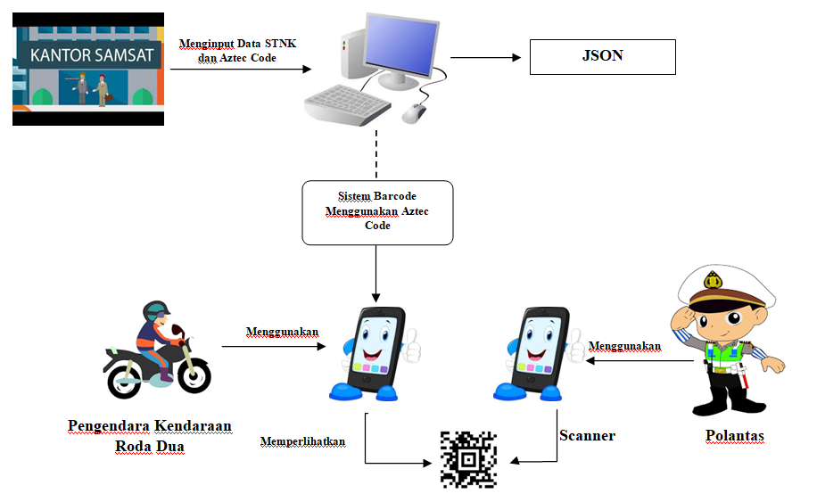
Gambar 1 Sistem Arsitektur

Gambar 1 merupakan sistem arsitektur, yang dimana pihak SAMSAT melakukan input data pemilik kendaraan dan juga Aztec Code sesuai dengan data STNK asli menggunakan perangkat komputer dengan menggunakan sistem web dan dihubungkan oleh JSON ke perangkat mobile yaitu berupa smartphone. Pengendara kendaraan bermotor khususnya roda dua menggunakan perangkat smartphone dan memperlihatkan Aztec Code yang ada di smartphone pengendara kemudia Polantas melakukan scan terhadap Aztec Code dan menampilkan hasil data pemilik kendaraan dan juga pajak dari kendaraan.

Hasil dan Pembahasan
Analisis Sistem
Analisis sistem adalah langkah yang diperlukan untuk mengetahui apa saja yang terjadi pada sistem yang berjalan dan sistem apa yang akan diusulkan sehingga dapat membantu dalam penggunaan dan mengelolah STNK.
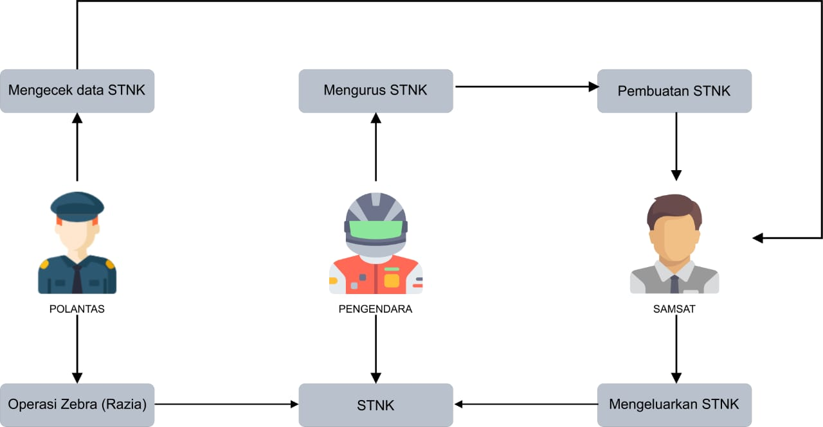
Gambar 2 Analisis Sistem Awal

Gambar 2 merupakan sistem operasionalnya saat ini, proses penggunaan dan mengelolah STNK yang dilakukan SAMSAT, POLANTAS, Pengendara masih menggunakan sistem konvensional, dimana pengendara mendatangi kantor SAMSAT untuk mengurus pembuatan STNK, POLANTAS juga harus kepihak SAMSAT ketika memerlukan data pengendara STNK. Karena sistem ini sehingga terkadang memakan waktu yang cukup lama.

- Use Case Diagram
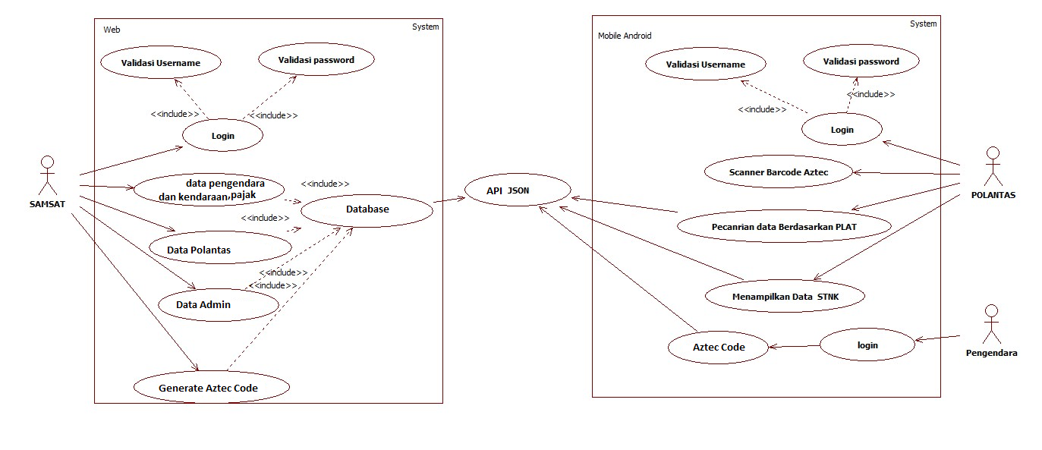
Gambar 3 Use Case Diagram Sistem
Gambar 3 merupakan use case diagram dari sistem dan terdapat tiga aktor yaitu SAMSAT, POLANTAS dan Pengendara beberapa fungsi yang berhubungan dengan aktor tersebut. SAMSAT terlebih dulu melakukan registrasi sebelum menggunakan aplikasi, kemudian aplikasi akan menampilkan beberapa Inputan yaitu Input Data Pengendara, Input Data Kendaraan, input Tahun Pajak
dan Genarete Barcode AZTEC dengan berdasarkan ID. Ketika SAMSAT selesai mengimput semua data tersebut maka akan menghasilkan data database ALTERNATIF STNK Kemudian data tersebut akan dikirim melalui API JSON untuk menghubungkan ke aplikasi Mobile. Pengendara akan menerima data Alternatif STNK melalui aplikasi Mobile. POLANTAS akan menggunakan Aplikasi Mobile tersebut untuk mengecek data pengendara dengan cepat baik berupa Keyword atau pun dengan Aztec Barcode menggunakan aplikasi yang disediakan dan langsung terhubung ke pihak SAMSAT.

- Activity Diagram
- Pembuatan Alternatif STNK
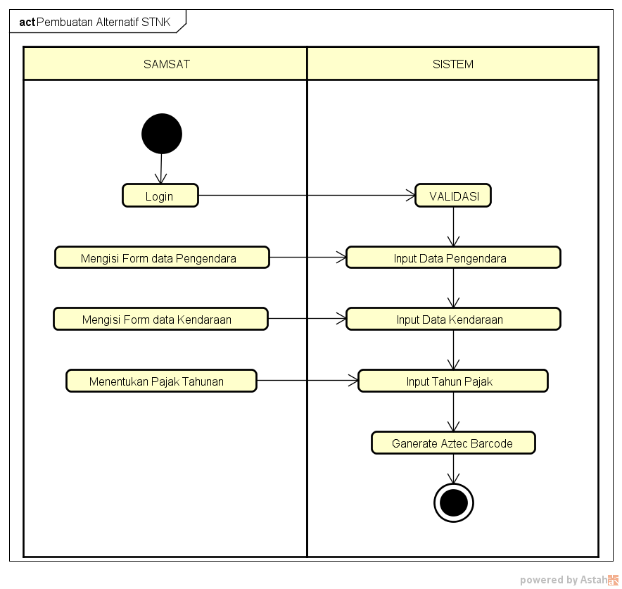
Gambar 4 Activity Diagram Pembuatan Alternatif STNK

Gambar 4 merupakan activity diagram pembuatan alternatif STNK, pada proses ini SAMSAT harus login terlebih dahulu untuk dapat mengakses Form penginputan data Alternatif STNK, kemudian menentukan tanggal jatuh tempo pajak kendaraan, dan terakhi rGanerate Aztec Barcode melalui ID dari data STNK.

- Activity Diagram Scanner Barcode Aztec Code
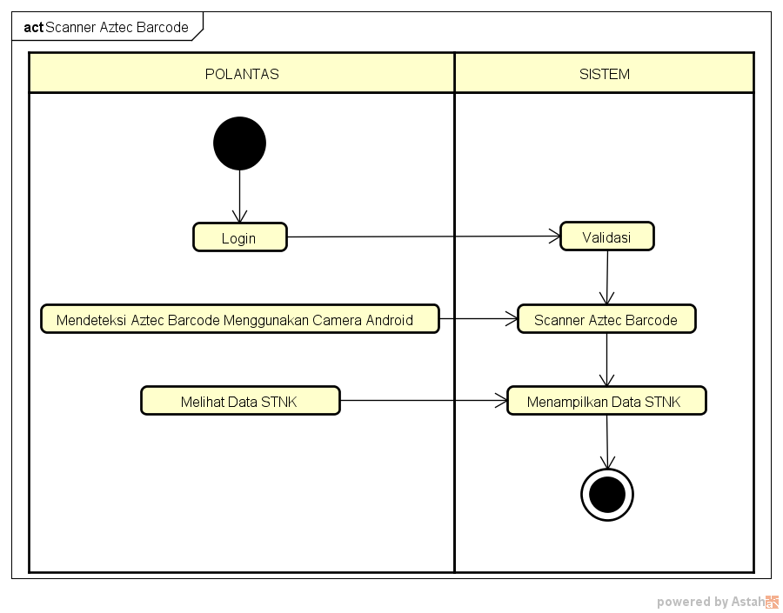
Gambar 5 Activity Diagram Scanner Aztec Code Barcode

Gambar 5 merupakan activity scanner Aztec Code Barcode, pada proses ini POLANTAS harus login terlebih dahulu untuk dapat mengakses Scanner Aztec Barcode kemudian pilih Aztec Barcode untuk mendeteksi Aztec Barcode. Setelah mendapatkan kode Barcode data akan ditampilkan dengan form baru pada perangkat Mobile.

- Activity Diagram Alternatif STNK
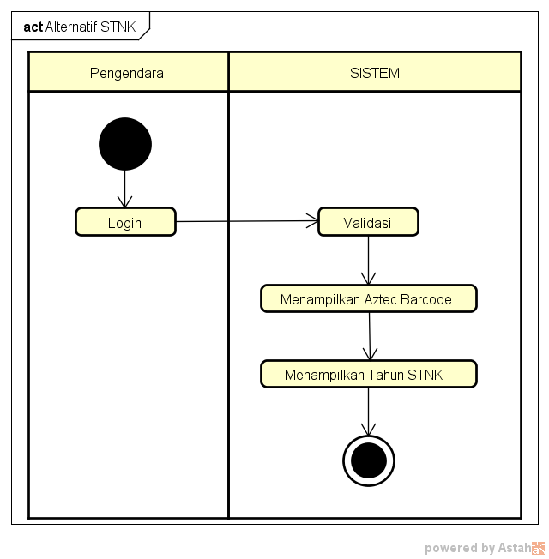
Gambar 6 Activity Diagram Alternatif STNK
Gambar 6 merupakan activit diagram alternative STNK, pada proses ini Pengendara harus login terlebih dahulu untuk dapat mengakses Alternatif STNK, kemudian Aztec Code Barcode dapat diperlihatkan untuk pihak POLANTAS agar dapat di Scan melalui akses POLANTAS menggunakan Camera pada perangkat smartphone.

- Class Diagram
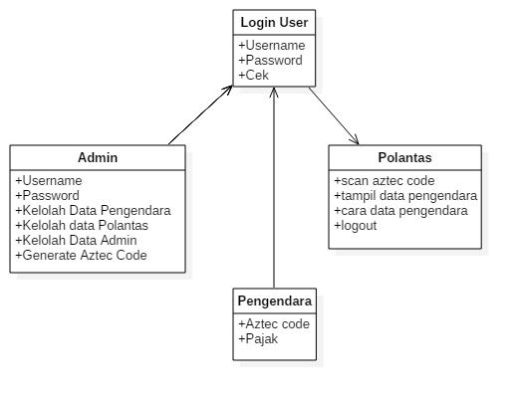
Gambar 7 Class Diagram

Gambar 7 merupakan class – class objek pada aplikasi Alternatif STNK, yaitu class admin, data pengendara dan polantas.

- Sequence Diagram
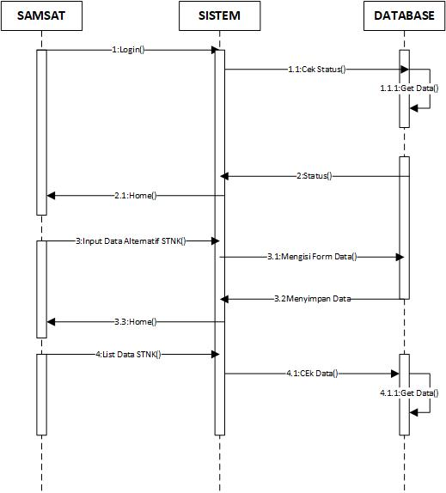
Gambar 8 Sequence Diagram
Gambar 8 menjelaskan mengenai kegiatan antara SAMSAT dalam menjalankan fungsi pembuatan alternatif STNK. Adapun bentuk interaksinya, SAMSAT mengirim message berupa login, yang berfungsi untuk mencari data user pada database. Ketika data user terdapat pada database maka system akan memberikan message berupa Home, yang berfungsi menampilkan halaman utama pada user. Kemudian user memberikan message kembali berupa Input Data Alternatif STNK, yang berfungsi untuk menampilkan form penginputan. Selanjutnya system akan memberikan respon, dengan menampilkan List Data STNK list Data STNK dan system akan menampilkan data STNK yang terdapat di database.

Tampilan Sistem
- Tampilan Sistem Admin
- Login Admin
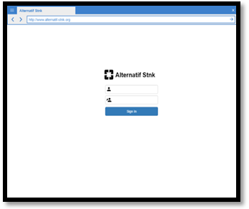
Gambar 9 Login Admin

Gambar 9 merupakan login yang digunakan sebagai tampilan awal pada saat aplikasi pertama kali dijalankan pada sistem admin dan digunakan sebagai akses admin yang akan menggunakan sistem tersebut.

- Tampilan Menu Utama
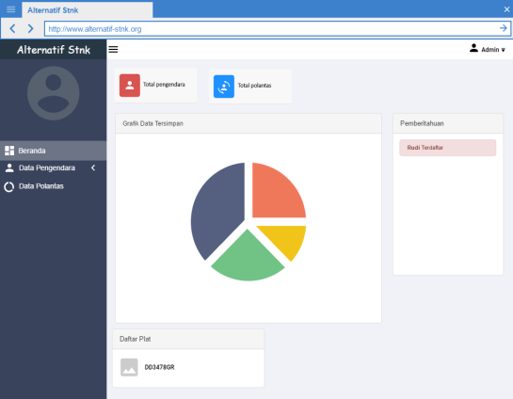
Gambar 10 Menu Utama
Gambar 10 merupakan tampilan menu utama dari sistem yang digunakan untuk memilih fungsi sistem apa yang hendak di jalankan. Pada tampilan sistem utama ini di perlihatkan sebuah statik dan jumlah data yang baru di input oleh admin serta memperlihatkan nomor plat kendaraan dan menampilkan barcode kendaraan.

- Data Menampilkan Data input Pemilik Kendaraan
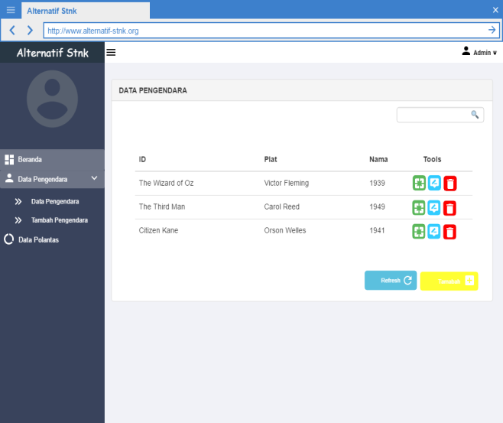
Gambar 11 Tampilan Data Input Pemilik Kendaraan

Gambar 11 merupakan tampilan data pemilik kendaraan yang berfungsi menampilkan data yang telah di input oleh admin.

- Tambah Data Pemilik Kendaraan
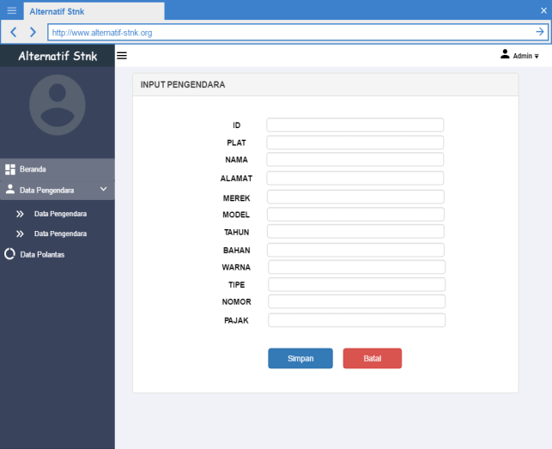

Gambar 12 Tampilan Tambah Data Pemilik Kendaraan

Gambar 12 merupakan tampilan tambah data pemilik kendaraan untuk menambah data data pemilik kendaraan sehingga bisa di simpan pada database.
- Detail Pemilik Kendaraan
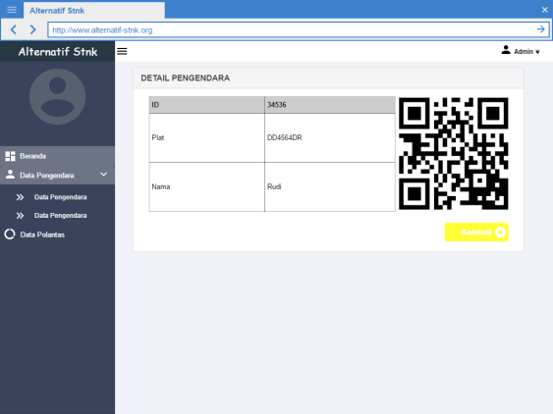
Gambar 13 Tampilan Detail Pengendara

Gambar 13 merupakan tampilan detail dari pengendara yang dapat menampilkan detail pengendara beserta Aztec codenya.

- Input Data Polantas
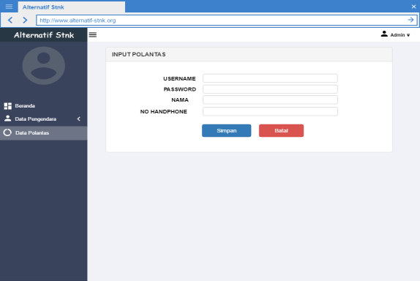
Gambar 14 Tampilan Input Data Polantas

Gambar 14 merupakan tampilan input data yang berfungsi untuk menginput data Polantas.

- Data Polantas
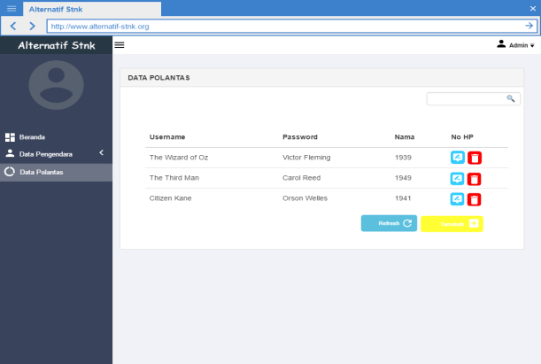
Gambar 15 Tampilan Data Polantas

Gambar 15 merupakan tampilan data dari polantas yang mana form ini memperlihatkan detail dan jumlah data polantas.

- Login Polantas dan Pengendara
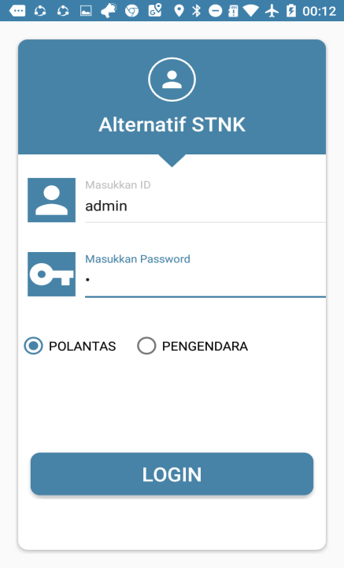
Gambar 16 Tampilan Login Polantas dan Pengendara

Gambar 16 merupakan tampilan login untuk polantas dan juga pengendara, polantas dan pengendara mendapatkan id dan password dari SAMSAT.

- Tampilan Menu Aplikasi Mobile
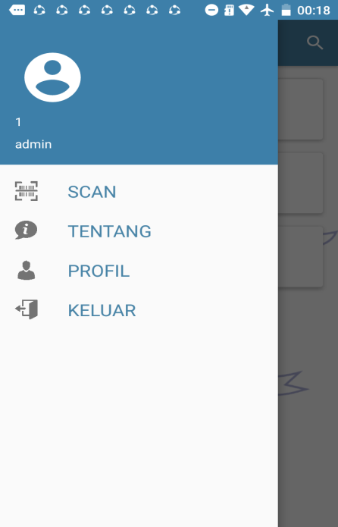
Gambar 17 Tampilan Menu pada Aplikasi Mobile

Gambar 17 merupakan tampilan menu yang ada di aplikasi mobile pada saat setelah login kegiatan tersebut dapat dilakukan oleh Polantas.
- Tampilan Scanner Astec Code
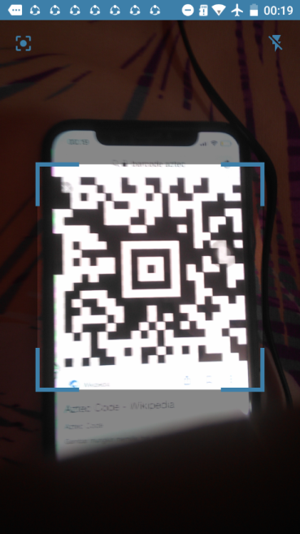
Gambar 18 Tampilan Scanner Aztec Code

Gambar 18 merupakan tampilan proses scanner Aztec Code yang dilakukan oleh Polantas dengan pengendara, yang dimana untuk alternatif Aztec code yang ada pengendara pada aplikasi mobile ataupum STNK asli dapat dilakukan scanner Aztec Code untuk mengetahui identitas pemilik kendaraan.

- Tampilan Detail identitas pemilik kendaraan
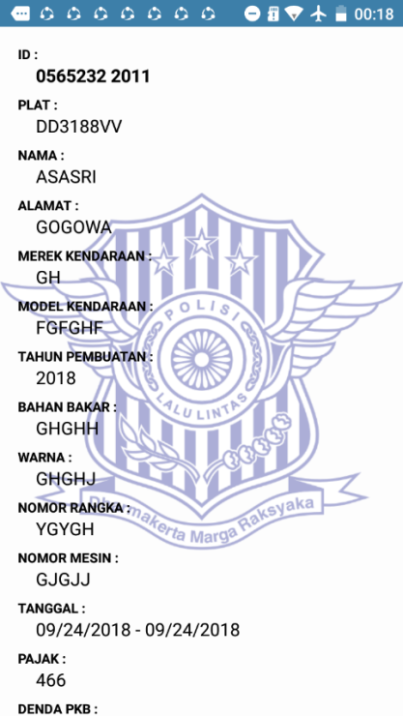
Gambar 19 Tampilan Detail Pemilik Kendaraan pada STNK

Gambar 19 merupakan tampilan detail dari pemilk kendaraan yang juga memperlihatkan pajak kendaraan.

- Tampilan Pencarian Plat Kendaraan
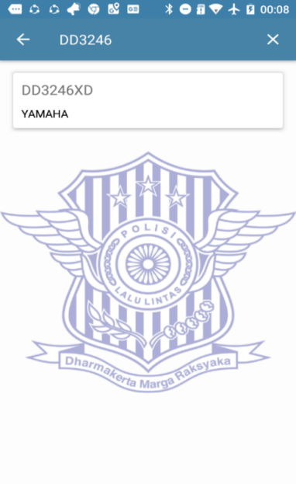
Gambar 20 Tampilan SPencarian Plat Kendaraan

Gambar 20 merupakan tampilan untuk melakukan pencarian plat kendaraan.
- Tampilan Tentang Aplikasi
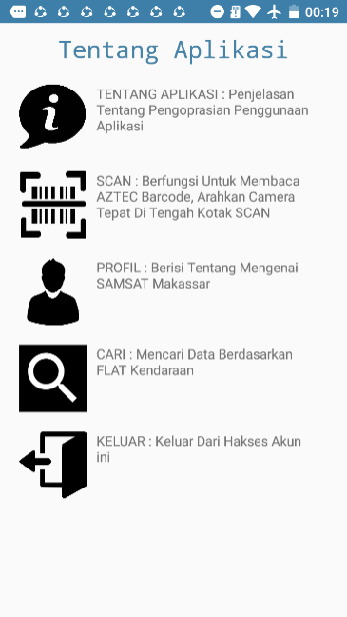
Gambar 21 Tampilan Pencarian Plat Kendaraan

Gambar 21 merupakan tampilan pencarian plat kendaraan yang data-datanya telah diinputkan oleh pihak SAMSAT.

Pengujian
Berdasarkan pengujian Blackbox yang telah dilakukan secara umum hasil pengujian aplikasi, Pengujian Blackbox adalah pengujian yang dilakukan hanya mengamati hasil eksekusi melalui data uji dan memeriksa fungsional dari perangkat lunak(Sulianta, 2019) dan dapat disimpulkan sebagai berikut :

Tabel 1 Pengujian Blackbox
No | Skenario Pengujian | Hasil yang diharapkan | Kesimpulan
1 | Login Sistem Admin | Berhasil Login ke sistem admin | Valid
2 | Login User Polantas | Berhasil login User Polantas | Valid
3 | Login User Pengendara | Berhasil login pengendara | Valid
4 | Input Data Pemilik Kendaraan | Berhasil menampilkan input data pemilik kendaraan | Valid
5 | Menampilkan Data Pemilik Kendaraan | Berhasil Menampilkan Data Pemilik Kendaraan | Valid
6 | Scanner Astec Code | Berhasil Scanner Aztec Code | Valid
7 | Pencarian Brdasarkan Plat Kendaraan | Berhasil melakukan pencarian berdasarkan plat kendaraan | Valid
8 | Menampilkan Hasil Pencarian Plat Kendaraan | Berhasil Menampilkan Hasil pencarian plat kendaraan | Valid

Pengujian selanjutnya yang dilakukan untuk mengetahui sistem barcode menggunakan Aztec Code untuk alternative backup STNK bermanfaat bagi para user yaitu SAMSAT, Polantas dan Pengendara kendaraan bermotor roda dua maka dilakukan pengujian kuesioner dengan melibatkan 35 responden dengan jumlah soal 10 soal dengan range nilai 1 yaitu tidak bermanfaat, 2 cukup bermanfaat, 3 bermanfaat dan 4 sangat bermafaat, dengan menggunakan rumus sebagai berikut:
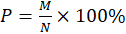
Keterangan :
M = Banyaknya jawaban responden untuk setiap soal
N = Jumlah responden
P = Nilai persentase

Dari hasil kuesioner diperoleh hasil sebagai berikut :

Tabel 2 Rata-rata Persentase dari Kuesioner
No | Alternatif Jawaban | Rata-Rata Persentase
1 | Sangat Bermanfaat | 87
2 | Bermanfaat | 11
3 | Cukup Bermanfaat | 2
4 | Tidak Bermanfaat | 0
Total |  | 100

Tabel 2 menjelaskan hasil hitung rata-rata persentase dari tiga puluh responden, terdapat 87% menyatakan sangat bermanfaat, 11% Bermanfaat, 2% cukup bermanfaat dan 0% tidak bermanfaat. Untuk lebih jelasnya dapat dilihat pada diagram sebagai berikut :
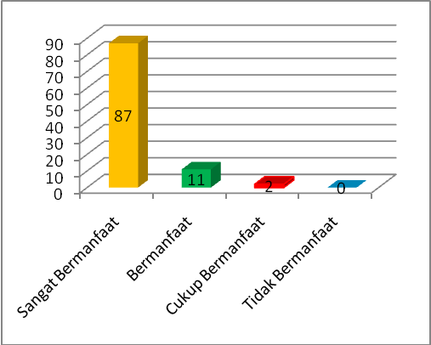
Gambar 22 Rata-rata Persentase Hasil Kuesioner

Pada gambar 22 menjelaskan bentuk diagram dari hasil kuesioner yang telah di bagikan kepada petugas SAMSAT, Polantas dan Pengendara yang dimana terlihat pada gambar balok yang berwarna kuning dengan keterangan sangat bermanfaat yang dominan dipilih oleh para responden.

Kesimpulan
Adapun kesimpulan penelitian ini adalah dengan adanya sistem alternatif backup STNK ini maka dapat membantu para pihak POLANTAS untuk mendapatkan informasi data pemilik kendaraan dan bagi pengendara yang lupa membawa STNK dapat memiliki backup di smartphone serta memudahkan pihak SAMSAT dalam memberikan informasi detail kendaraan dan pajak kendaraan serta dapat mengimplementasikan sistem barcode menggunakan AZTEC code yang berbasis mobile. Berdasarkan pengujian Balcbox untuk menguji fungsional sistem maka hasil yang diperoleh adalah valid. Kemudian untuk pengujian kuesioner untuk mengetahui kebrmanfaatan dari sistem yang dibuat dan diperoleh dari 35 responden yang terdiri dari petugas SAMSAT, Polantas dan pengendara dengan jumlah soal sebanyak sepuluh maka diperoleh hasil 87% menyatakan sangat bermanfaat, 11% menyatakan bermanfaat, 2% cukup bermanfaat dan 0% tidak bermanfaat.
Pengembangan penelitian ini, disarankan agar untuk keakuratan pengenalan pola AZTEC Code dapat menggunakan algoritma yang relevan dan untuk keamanan data STNK dapat menggunakan enkripsi data.

Ucapan Terima Kasih
Penulis mengucapkan terima kasih kepada pimpinan dan seluruh jajaran SAMSAT kota Makassar yang bersedia memberikan informasi yang dibutuhkan penulis, terima kasih juga kepada pihak Polantas Polrestabes Makassar dan para pengendara yang berdomisili di kota Makassar untuk kerjasamanya dan penulis juga mengucapkan terima kasih kepada STMIK Dipanegara makassar atas segala fasilitas yang diberikan serta kepada seluruh pihak yang telah membantu terlaksananya penelitian ini.

Daftar Pustaka
Eko Kusnadi, Alfrianus Papuas, & Arifin Tindi. (2018). Aplikasi Peminjaman Alat Praktikum di Jurusan Teknik Komputer dan Komunikasi Menggunakan Barcode. Jurnal Ilmiah Behongang, 1(1). Retrieved from
http://e-journal.polnustar.ac.id/jib/article/view/118
Firtman, M. (2013). Programming the Mobile Web. O’Reilly Media, Inc.
Henry S. Siswosoediro. (2009). Buku Pintar Mengurus Surat & Dokumen Kendaraan Bermotor. Retrieved from https://books.google.co.id/books?id=pCRUBAAAQBAJ&pg=PA68&dq=Kendaraan+Bermotor&hl=id&sa=X&ved=0ahUKEwiRyMPolpjkAhUJu48KHa1FA5kQ6AEINjAC#v=onepage&q=Kendaraan%20Bermotor&f=false
Hiroko Kato, Keng T. Tan, & Douglas Chai. (2010). Barcodes for Mobile Devices. Retrieved from https://books.google.co.id/books?id=gHhPiMwiUX8C&pg=PA95&dq=AZTEC+code+adalah&hl=id&sa=X&ved=0ahUKEwiN7bbIlJjkAhUBi3AKHbBhDPEQ6AEIXDAG#v=onepage&q=AZTEC%20code%20adalah&f=false
I Gusti Ngurah Suariana. (2018). Implementasi Barcode dalam Sistem Informasi Kediklatan untuk Menentukan Nilai Kedisiplinan dan Kelulusan Peserta. Seminar Nasional Pendidikan Teknik Informatika (SENAPATI), 9, 104–109.
John Osborne, & David Russell. (2018). US10140564B2—Modulation of display imagery for barcode simulation—Google Patents. Retrieved from https://patents.google.com/patent/US10140564B2/en
Luki Firmansyah, Hafidudin Hafidudin, & Aris Hartaman. (2019). Perancangan Dan Implementasi Sistem Informasi Logistik Terintegrasi Barcode Scanner Dan Web. EProceedings of Applied Science, 5(1). Retrieved from
https://libraryeproceeding.telkomuniversity.ac.id/index.php/appliedscience/article/view/8646
Nelson, S. (2011). Pro Data Backup and Recovery. Apress.
Stepen Tanggoro, Hadian Satria Utama, & Yohanes Calvinus. (2018). Perancangan dan Realisasi Sistem Akses Pernikahan Dengan Menggunakan Kamera dan Barcode. TESLA : Jurnal Teknik Elektro, 20(1)
http://dx.doi.org/10.24912/tesla.v20i1.2835
Stephen Cole. (2007). The Aztec Code. Retrieved from https://books.google.co.id/books?id=6gj1eTo7xcsC&pg=PA125&dq=AZTEC+code+adalah&hl=id&sa=X&ved=0ahUKEwiN7bbIlJjkAhUBi3AKHbBhDPEQ6AEIKDAA#v=onepage&q=AZTEC%20code%20adalah&f=false
Sulianta, F. (2019). Strategi Merancang Arsitektur Sistem Informasi Masa Kini. Elex Media Komputindo.
Wahyono, T. (2010). Membuat Sendiri Aplikasi Dengan Memanfaatkan Barcode. Elex Media Komputindo.
Whisnumurti Adhiwibowo, M Sani Suprayogi, & Atmoko Nugroho. (2018). Pengamanan Data Pada Aplikasi Sijalu Universitas Semarang Dengan Metode Remote Backup & Restore. Jurnal Pengembangan Dan Rekayasa Teknologi, 14(1).
http://dx.doi.org/10.26623/jprt.v14i1.1217

